Школьный этап ВсОШ, технология (техника, технологии и техническое творчество), 7-8 класс, 2021/2022 г
Ответы и критерии оценивания
№ | Ответы | Комментарий
1 | токарный деревообрабатывающий | 1 балл
2 | от 5 В до 24 В | 1 балл
3 | Числовое  программное  управление | 1 балл
4 | Толщина пропила увеличивается из-за специально выполненного развода зубьев пилы. | 1 балл
5 | прокатный стан | 1 балл
6 | Пружинная шайба предотвращает саморазвинчивание соединения при различных видах вибрационных нагрузок | 1 балл
7 | горбыль | 1 балл
8 | цепно  шевронный | 1 балл
9 | чертилка | 1 балл
10 | ДА | 1 балл
1 1 | отпуск | 1 балл
12 | зубчатый цилиндрический прямозубый | 1 балл
13 | определение основной проблемной области проектирования | 1 балл
14 | социальная | 1 балл
15 | распознавание лиц в метро  первичная проверка почерка при проведении ЕГЭ 2020 года | 1 балл
16 | 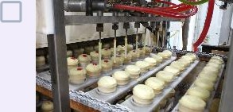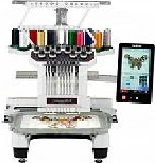 | 1 балл
17 | человек – природа человек – техника | 1 балл
18 | древесина | 1 балл
19 | машинистка | 1 балл
20 | дополненная реальность | 1 балл
21 | зубная паста, паста ГОИ | 1 балл
22 | ручная двуручная пила | 1 балл

Максимальное количество баллов за работу – 22.

